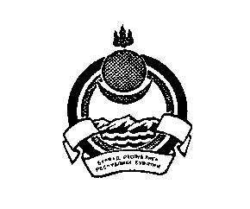  
**СОВЕТ ДЕПУТАТОВ МУНИЦИПАЛЬНОГО ОБРАЗОВАНИЯ «ПЕТРОПАВЛОВСКОЕ»**

**ДЖИДИНСКОГО РАЙОНА РЕСПУБЛИКИ БУРЯТИЯ**

**СЕЛЬСКОЕ ПОСЕЛЕНИЕ**

671920, Республика Бурятия, Джидинский район, село Петропавловка, ул.Свердлова 18 телефон /факс (30134) 41-4-48

**РЕШЕНИЕ**

**12 сессии третьего созыва Совета депутатов**

**село Петропавловка № 16 от «11» июля 2014 года.**

**О принятии имущества,**

**находящегося в собственности**

**МО «Джидинский район».**

В целях осуществления полномочий муниципальным образованием сельское поселение «Петропавловское», в соответствии с Федеральным законом от 06.10.2003 года №131-ФЗ «Об общих принципах организации местного самоуправления в Российской Федерации», Законом Республики Бурятия от 24.02.2004 года №637-III «О передаче объектов государственной собственности Республики Бурятия в иную государственную собственность и приеме объектов иной государственной или муниципальной собственности в государственную собственность Республики Бурятия или собственность муниципальных образований в Республике Бурятия», Совет депутатов сельского поселения «Петропавловское»:

**РЕШИЛ:**

1. Принять в собственность муниципального образования сельское поселение «Петропавловское» для исполнения полномочий по жилому фонду, согласно Федерального закона от 06.10.2003 года №131-ФЗ «Об общих принципах организации местного самоуправления в Российской Федерации», находящееся в собственности муниципального образования «Джидинский район» следующее имущество:

- Жилое помещение (квартира), находящееся по адресу: Республика Бурятия, Джидинский район, село Петропавловка, улица Свердлова, дом 50, квартира 9. Общая площадь 37,6 кв.м., 1971 года постройки, кадастровый номер: 03:04:270215:251.

